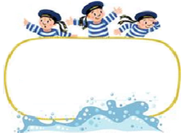

Od 1. 12. do 5. 12. 2025

Předmět Co se naučím? Co po škole?
Čj  Učeb.  str. 98–103  + str. 48  PS  do str. 25  VS  do str. 12 | KSV: Vhodně užívám nonverbální prostředky, Samostatně pracuji podle ústních i písemných pokynů  JV: Rozeznám slovní druhy ohebné.  Pracuji s podstatnými jmény: rod, číslo, pádové otázky  LV: Sdílím a diskutuji ve skupině o přečteném úryvku. Ve středu čtenářské dílny. | Povinné úkoly: (DÚ)  ČJ – Denně čtu 5–10 min. (nahlas) z čítanky strany 55-61 včetně a ústně se snažím odpovědět na otázky a úkoly v modrých rámečcích.  (Čítanka zůstává doma.)  Na středu si donesu svou knihu.  Prezentuji svůj referát o přečtené knize dle osnovy  - viz rozpis níže.  Pořídím si funkční fix na stíratelnou tabulku.
M  str.  58–65 | Sčítám a odčítám zpaměti přirozená čísla bez přechodu sta v oboru 0-1 000  Sčítám a odčítám zpaměti násobky deseti a sta.  Písemně sčítám a odčítám přes přechod 10.  Užívám automaticky spoje všech násobilek  Zaokrouhluji čísla na desítky – příští týden test  Měřím délku úsečky na centimetry a milimetry.
Prv.  Str. 20 – 21 + 65 | Orientace v čase – měření. Typy hodin  Průběh lidského života – od novorozence po dospělého.  + procvičování krajů v ČR.
Hv | Znázornění melodie – stoupavá a klesavá. Zpívám známé písně a učím se píseň Mikuláš. | Dobrovolné domácí úkoly: (DDÚ)  Obkreslím si mapku České republiky a vyznačím hlavní město, pak Ostravu a dále správně barevně vyznačím nejbližší hory a řeky blízko bydliště. (mapku si mohu půjčit ve škole.) + 2. str. TP
OR  VV a PČ  Tv | Rozhodovací dovednosti – navrhuji a zkouším  realizovat svůj rozvoj ve vybrané oblasti svého zájmu.  Výzdoba třídy vánoční tématikou – výroba zasněžených domků + vločky. Mohu donést vánoční výzdobu.  Plavecký výcvik  Zdokonalování plaveckých technik

Milí námořníci,
dostáváte velkou pochvalu za výborné chování u přednášky: Stop úrazům a také za vánoční jarmark.

V pátek je opět plavání. S sebou plavky, ručník a mýdlo + pouzdro. Po plavání se necelé tři hodiny učíme. Před plaváním jdete ještě na chvíli nahoru do třídy. Vyjíždíme až 8:15 hod. Možná bude i překvapení.

Příští týden hned v pondělí 8. 12. je náhradní plavání za vánoční prázdniny, takže budeme plavat jak v pondělí, tak v pátek. Čas zůstává stejný.

Referáty: Pondělí: Jiří L., Lukáš M., Ondřej R.
Úterý: Maila S., Klára S., Karolína Š.

Přeji pohodový týden Libuše Smreková

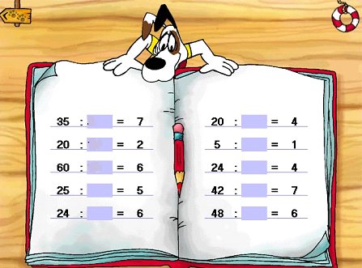

Zkusím vymyslet další příklady na dělení.

Křížovka
Déšť s kroupami
Věc, která se zatlouká kladívkem
Potřeba kočího
Matka hříběte
Národnímu zvyku se říká …
Napínat zrak nebo sluch
Plevelu se říká…
Malé hrábě…
Souboj dvou vosk

Přibyslav je město v kraji Vysočina. Přibyslav leží na řece Sázavě.

Nadmořská výška (centrum) 475 metrů nad mořem. Město má 2 900 obyvatel a s okolními obcemi přes 4 000 obyvatel.
První písemné zmínky jsou z poloviny 13. století, kdy český král Václav I. udělil městu soudní pravomoc 1. stupně (horní právo) a tím i osadě pod místním hradem městská práva.

Významné památky ve městě
- Štola z dob dobývání stříbrné rudy, příležitostně přístupná.
- Gotická věž z roku 1497, dominanta města, příležitostně přístupná.
- Bývalý ženský špitál z roku 1692, dříve sídlo městského muzea.
- Renesanční zámek vybudovaný roku 1560 Zachariášem z Hradce v místě hospodářského dvora pod bývalým hradem. Expozice Hasičského muzea.
- Barokní kostel sv. Jana Křtitele vysvěcený roku 1753.

Další zajímavosti
- Meteorologická stanice se stálým pozorováním.
- Letiště místního aeroklubu s travnatým povrchem.
- Koupaliště s bazénem a brouzdalištěm.
Osobnosti
- Jan Otto - Jeho životním dílem a chloubou se stal osmadvaceti dílný Ottův slovník naučný
- Stanislav Bechyně - V Přibyslavi je po akademiku S. Bechyňovi pojmenováno náměstí, kde stojí jeho rodný dům, na kterém naleznete pamětní desku. Paní Anděla Bechyňová věnovala městu po smrti svého manžela sochu "Najáda s lachtanem", která je součástí kašny u kulturního domu.

Znak města Přibyslav, okres Havlíčkův Brod. Dělený štít, nahoře v červeném poli zkřížené stříbrné vinařské nože se zlatými rukojeťmi převýšené knížecí korunou, dolní polovina modro zlatě polcena, vpravo tři ryby přirozené barvy nad sebou, vlevo zkřížené černé ostrve.

